신한금융희망재단과 함께하는 SW방문교육
『희망학교 SW교실』

2020. 01

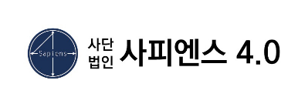
Ⅰ |  | 희망학교 SW교실 사업 개요

사피엔스4.0은 교육부와 신한금융희망재단과 함께 특수학교에 재학 중인 발달장애, 복합 장애 학생 등을 대상으로 SW 방문 교육을 진행합니다. 이는 4차 산업 시대를 맞아 SW교육에 대한 접근 장벽을 낮추고 교육 기회 확대를 목표로 하며, SW 전문강사가 학교로 찾아가 장애 학생 맞춤형 SW교육 프로그램을 지원합니다.

1. 사 업 명 : 신한금융희망재단과 함께하는 SW방문교육 『희망학교 SW교실』
2. 사업 기간 : 2020. 03 ~ 2020. 12
3. 사업 목적
ㅇ 장애 유무와 관계없이 모두가 동등하게 꿈을 펼칠 수 있도록 새로운 환경에 대한
ㅇ 적응 및 사회적 능력 향상
ㅇ 4차 산업 시대를 살아가는 장애 학생의 기본 디지털 적응 능력 배양
ㅇ 디지털 시대에 맞는 미래 비전을 제공
4. 운영 방식
ㅇ 특수학교 방문 SW교육 프로그램
ㅇ 한 학급당 총 10회기 교육(협의 후 확정)
5. 지원 대상
ㅇ 교육 대상 : 특수학교 재학 중인 발달장애 또는 복합장애학생
ㅇ 모집 대상 : 전국 특수학교 30개교
ㅇ 모집 규모 : 100학급(학교당 최대 3학급 지원 가능/협의 후 확정)
6. 세부 내용
ㅇ 교육 장소 : 학교 내 학습 공간
ㅇ 교육 시간 : 한 학기 내 총 10회기(1회기=40분/교시*2)
ㅇ 교육 인원 : 6명/학급 내외(협의 후 확정)
ㅇ 교육 기기 : PC 및 학습 기자재 제공
ㅇ 교육 혜택
- 교육 종료 후 교육에 사용된 교구(택1) 교측에 기증
- 참여 학생에게 소정의 선물 제공

7. 교육 커리큘럼

주제 | 난이도 | 내용
스트로비  (Strawbees) | 하 |  | - 두뇌 워밍업 및 아이스브레이킹 교구  (언플러그드 코딩 교구)  - 스트로비를 이용한 메이킹 활동으로  오감 발달, 창의력 향상에 도움
모블로  (Moblo) | 중하 | 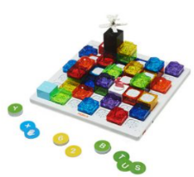 | - Semi-plugged 교육 프로그램  - 다양한 색의 블록을 이용해 코딩 원리  및 순차와 선택 알고리즘 학습  - 다양한 앱과 시각적인 흥미 요소로  학생들의 집중력과 참여도를 높임
오조봇  (Ozobot) | 중 |  | - 선과 색으로 작동하는 스마트 코딩로봇  - 선 그리기부터 코드 입력까지 난이도별  미션 해결을 통해 창의력, 논리적 사고  능력 향상
코두  (KODU) | 중상 |  | - 교육용 프로그래밍 언어(MS개발)  - 3D 게임 개발 프로그램으로 재미있게  코딩을 경험하는 기회 제공  (시각 및 청각 개발 지원)
스파이크  프라임  (Spike Prime) | 상 | 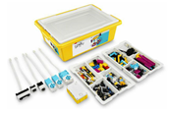 | - 레고 블록과 SW를 이용한 코딩로봇  - 자율로봇 제작 및 프로그램을 적용하고  주어진 미션 해결을 목표로 함  - 소프트웨어 경진대회 경기 종목
※대상자 학령 및 특성 등에 따라 커리큘럼 조율 예정

8. 소프트웨어 경진대회
ㅇ 대회 소개 : 전국 특수학교 학생을 대상으로 진행되는 소프트웨어 경진대회입니다.
2020년에는 코딩 로봇 ‘스파이크 프라임’을 주제로 이루어지며, 본 로봇을 활용한 미션 해결을 통해 SW기량을 마음껏 펼칠 수 있도록 지원합니다.
자세한 내용은 추후 다시 안내할 예정입니다.
ㅇ 대회 일시 : 2020년 12월 중
ㅇ 참가 대상
- 전국 특수학교 재학생
- 희망학교 SW교실 프로그램과 별개로 신청 가능(협의 후 확정)
ㅇ 대회 방식
- 종목 : 스파이크 프라임을 활용한 로봇코딩 경진대회 및 창의로봇 경진대회
(총 2개 부문)
- 팀 구성 : 코치 1명 + 학생 1~3명
- 대회 절차 : ① 예선 → ② 예선 심사 → ③ 본선 → ④ 시상식
① 예선 문제는 사전 공개하며, 학교별로 미션 해결 후 온라인 과제 제출
② 제출된 답안을 기준으로 심사하여 본선 진출팀 선발(심사 기준 사전 안내)
③ 본 대회는 서울 신한은행본사에서 진행 예정이며, 본선 진출팀이 대회장에
모여 팀 별 프로젝트 수행
④ 대회 직후 현장에서 시상식 진행(총 15팀 시상 예정이며, 추후 변동 가능)

9. 신청 방법
ㅇ 모집 기간 : 2020. 02. 05(수) ~ 2020. 02. 21(금)
ㅇ 신청 방법 : 신청서 작성 후, 이메일(ocean@sapiens.or.kr)을 통해 접수
ㅇ 선정 발표 : 2020. 03. 02(월) 학교별 개별 통보(유선 및 E-mail 안내 예정)
- 방문 날짜 조정 : 2020. 03. 03(화) ~ 2020. 03. 06(금) *일정 및 세부사항 협의
- 신청 시 희망 일정, 운영 학급 수 등을 선택하여 신청
- 일정 조율 불가 시 선발 제외 가능
- 소프트웨어 경진대회 신청 학교는 희망학교 SW교실 선발 시 우대

10. 신청 시 유의 사항
ㅇ 학교당 최대 3학급 신청 가능하며, 학급별 참여 인원은 6명 이내로 구성되어야 함
(최종 진행 상황은 협의 후 확정)
ㅇ 인원 구성 시 기존 학급, 별도 학급 구성 등에 제한 없음
단, 학생들의 발달 정도 및 학습능력을 고려하여 학교에서 학급 구성
ㅇ 개인정보활용동의서 및 외부 사진 공개 거부 의사가 있는 학생은 수업 참여 불가
ㅇ 선정 후 별도의 제출 서류 전달 예정
ㅇ 수업 중 교측 일정에 점심시간이 포함된 경우 급식 지원 요청(추후 협의)
ㅇ 교측 일정으로 인한 수업 취소 시 최소 1주일 전 사업 담당자에게 직접 고지
ㅇ 모든 수업 종료 후 교육 기부 전달식(교구 기증) 진행 예정

11. 2019 희망학교 SW교실 활동사진

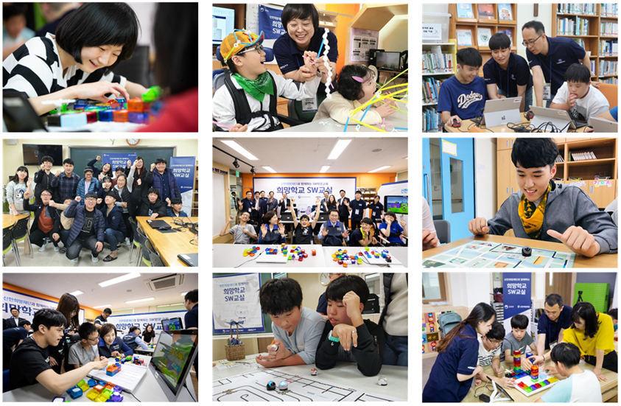

붙임1 |  | 희망학교 SW교실 신청서(2020)

신청  학교 | 학교명 |  |  | 학교장 명
 | 주 소
 | 담당자 | 성명 |  | E-mail
 |  | 연락처 | (010) - - | (지역번호) - -
대상 | 희망 일정 | 1학기(2020.04~07) |  | 2학기(2020.09~12)
 | 학급 구성 | 예시) 초중고전공 / 학년 / 인원 → 1. 초등 / 3학년 / 6명  *추후 개별 조율
 | 희망 인원 | 명 | 남학생 : 명 / 여학생 : 명
지원 사유
소프트웨어 경진대회  참여 여부 |  | 초등 ( ) / 중등 ( ) / 고등 ( ) / 전공과 ( )  *예상 참여 학생 해당에 체크(V), 참여 대상 수에 따라 중복 선택 가능
위의 기록이 사실과 다름없음을 확인합니다. 담당자 : (인)

2020년 월 일

관인

추천 학교명 :

